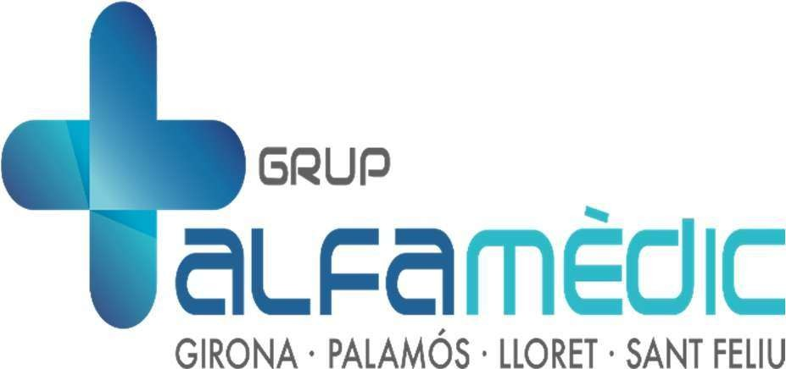

PRECISEM ESPECIALISTA EN TRAUMATOLOGIA
Jornada a convenir.
Agendes programades amb horaris flexibles.
Gestió d’agendes i facturació a càrrec del centre.
Telèfon de contacte 972400004 Persona de contacte: Laura Reina Mail: lreina@grupalfamedic.com

